**Správa Krkonošského národního parku**

Dobrovského 3, 543 01 Vrchlabí IČ: 00088455, DIČ: CZ00088455

tel.: (+420) 499 456 111, íax: (+420) 499 422 095

e-mail: [podatelna@krnap.cz,](mailto:podatelna@krnap.cz) [www.krnap.cz](http://www.krnap.cz/)

Dodavatel: Lejdar Lukáš Ing. 125

Čistá u Horek 51235

IČ: 8211612

**Objednávka k rámcové dohodě č. OBJR-32-539/2024 Nadřazený dokument č. SMLR-30-13/2024**

**Dodací adresa:** Oe-// *odlišná od sídla správy KRNAP)*

**Předmět objednávky:**

N006/24A/00016237 - Pěstební a ostatní netěžební činnost dle zadávacího listu 6/32/4/2024

**Datum plnění od: 7.6.2024 Datum plnění do: 10.10.2024**

**Předběžná cena:** 153 600,00 Kč bez DPH Správa Krkonošského národního parku Ú/emni pracoviště Rc7ck 32

Dobrovského 3

543 Ol VRCHLABÍ

**Příjemce (útvar):** Územní pracoviště Rezek 1C: 00088455 DlC: CZ00088455

**Kontaktní osoba:**

**Příkazce operace:** .Datum a podpis:

**Správce rozpočtu:** Datum a podpis:

Objednávka je vyhotovena 2x - 1x pro odběratele, 1x pro dodavatele.

Na fakturu uveďte výše uvedené číslo objednávky, jinak nebude uhrazena. Elektronické faktury zasílejte na adresu [**faktury@krnap.cz.**](mailto:faktury@krnap.cz)

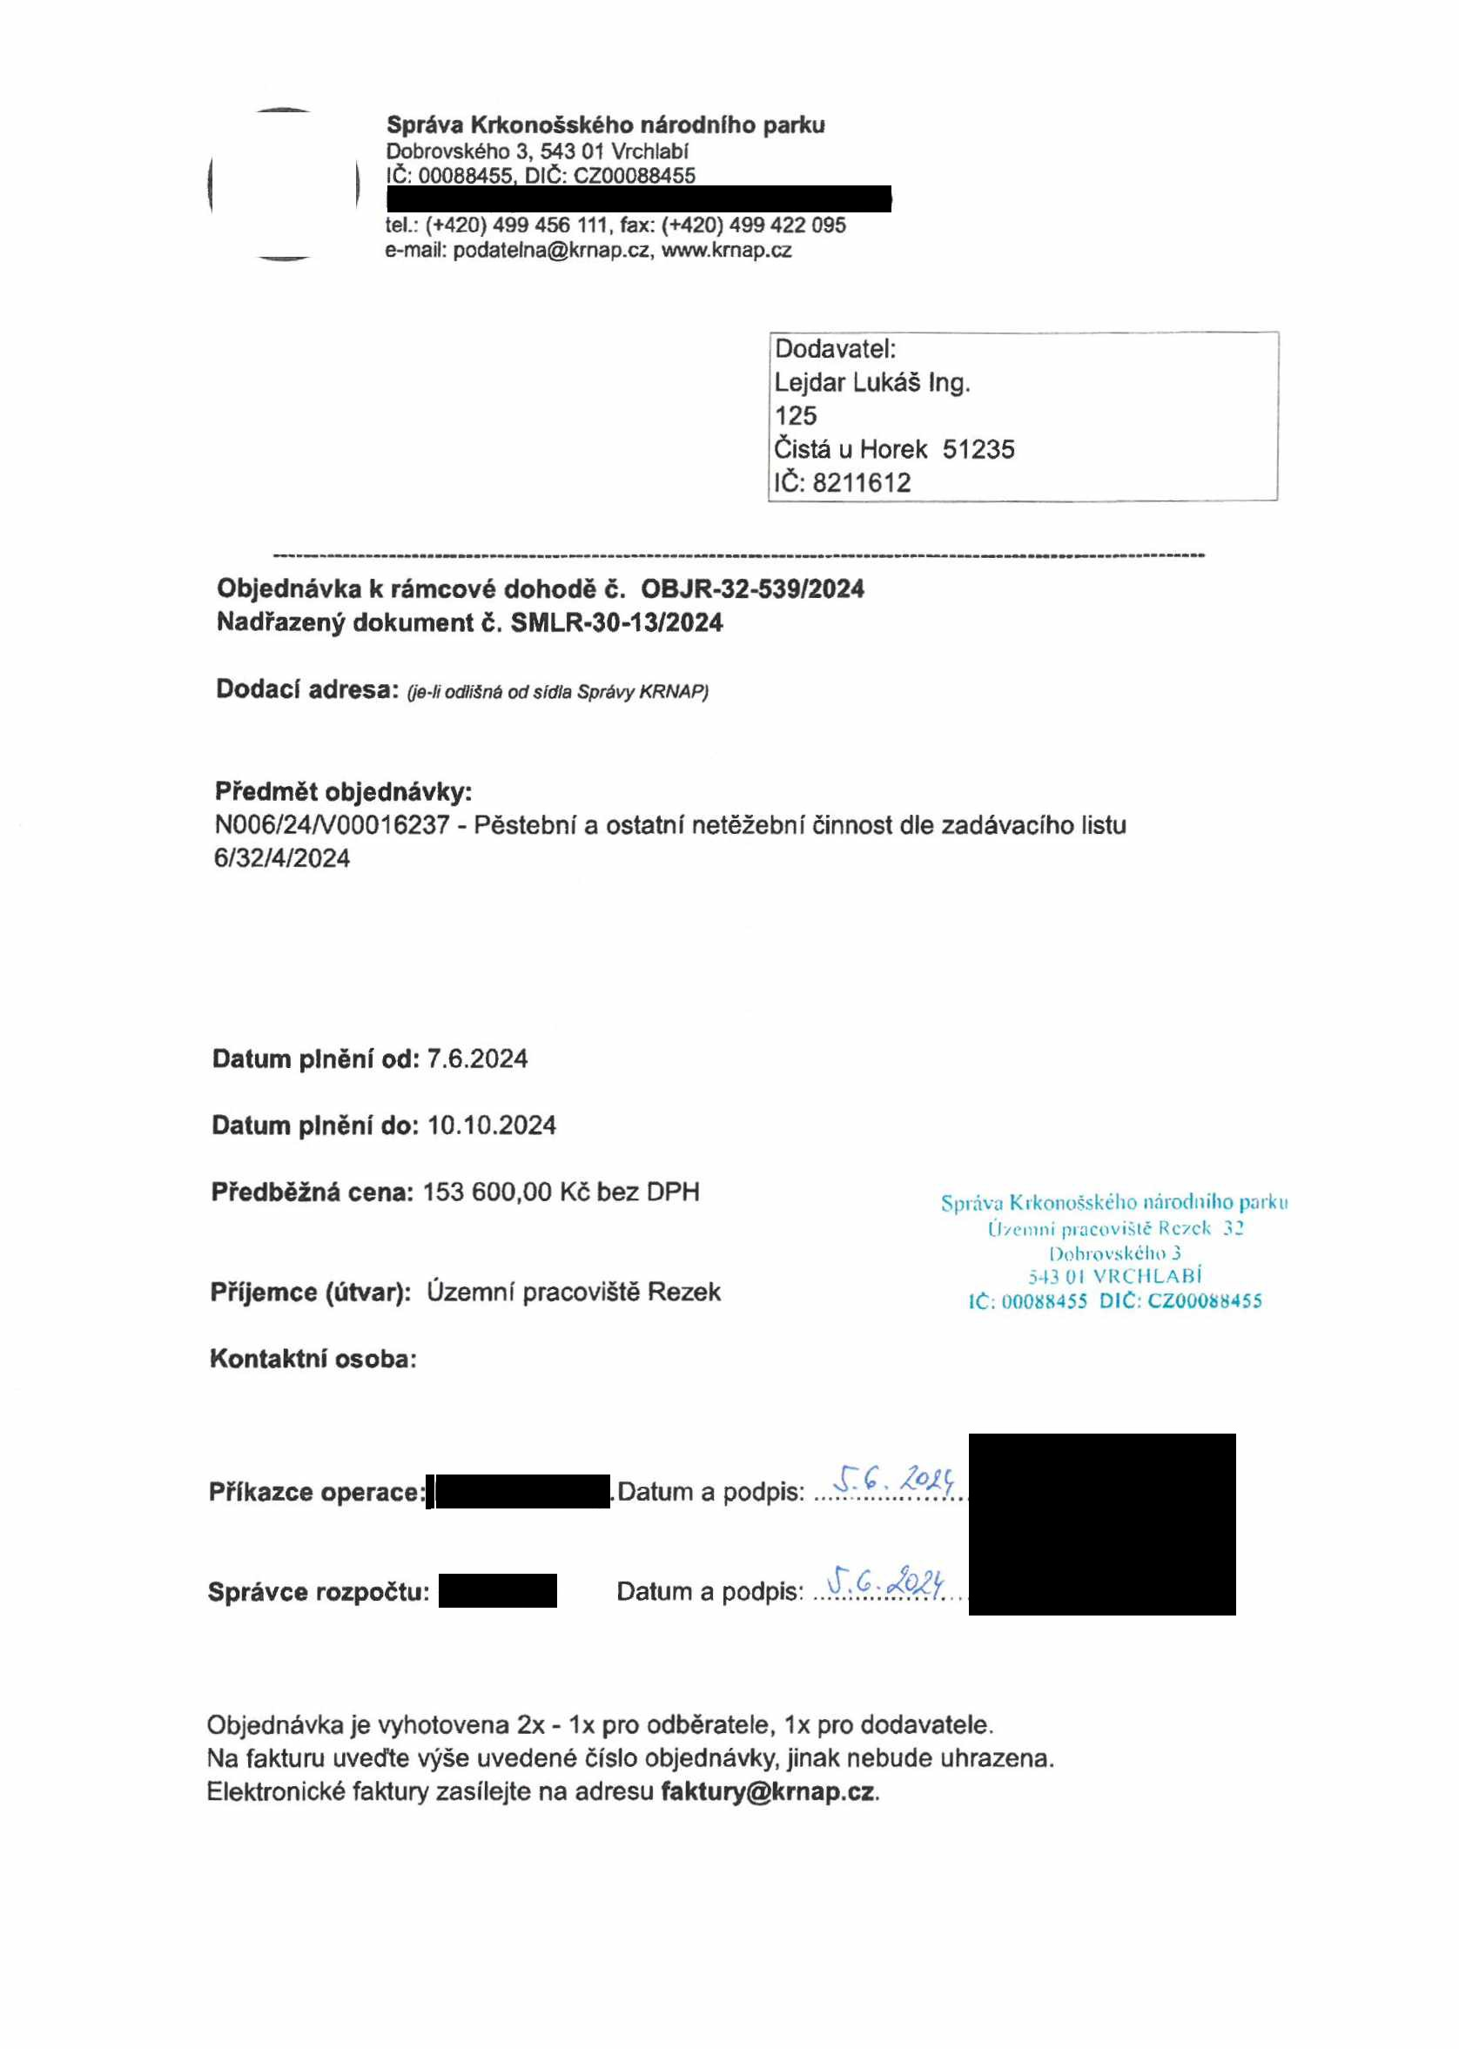

**Správa Krkonošského národního parku**

Dobrovského 3, 543 01 Vrchlabí IČ: 00088455, DIČ: CZ00088455

tel.: (+420) 499 456 111, fax: (+420) 499 422 095

e-mail: [podatelna@krnap.cz,](mailto:podatelna@krnap.cz) [www.krnap.cz](http://www.krnap.cz/)

**Specifikace předmětu objednávky:**

V případě, že bude dodavatel v prodlení s termínem plnění, zavazuje se uhradit objednateli smluvní pokutu ve výši 0,05 % z ceny plnění za každý den prodlení. Tím však jeho povinnost plnit ve sjednaném rozsahu není dotčena. Dobu plnění je možné upravit dohodou smluvních stran, pokud nastanou okolnosti vylučující plnění ve sjednaném termínu. V případě prodlení kupujícího s placením faktury uhradí kupující prodávajícímu smluvní pokutu ve výši 0,05 % z nezaplacené částky každý den.

Pokud bude dodavatel v prodlení s plněním nebo bude mít opakovaně vady, je objednatel oprávněn odstoupit od této objednávky ihned ke dni doručení odstoupení dodavateli.

Změny této objednávky mohou být pouze písemně odsouhlasené oběma stranami.

Dodavatel souhlasí se zveřejněním této objednávky v registru smluv, je-li výše objednávky vyšší něž 50 tisíc Kč bez DPH.

*\t.J'iw&k*.......... dne........................................

Souhlasím. Za dodavatele: Lejdar Lukáš Ing.

125

Čistá u Horek 51235 IČ: 8211612

Jméno a příjmení podepisujícího, pozice:

Podpis:

